Растопляйся ты, парна баёнка
(свадебное причитание)

– Когда девушки выходили замуж, для ней топили баньку, топили и приговаривали:

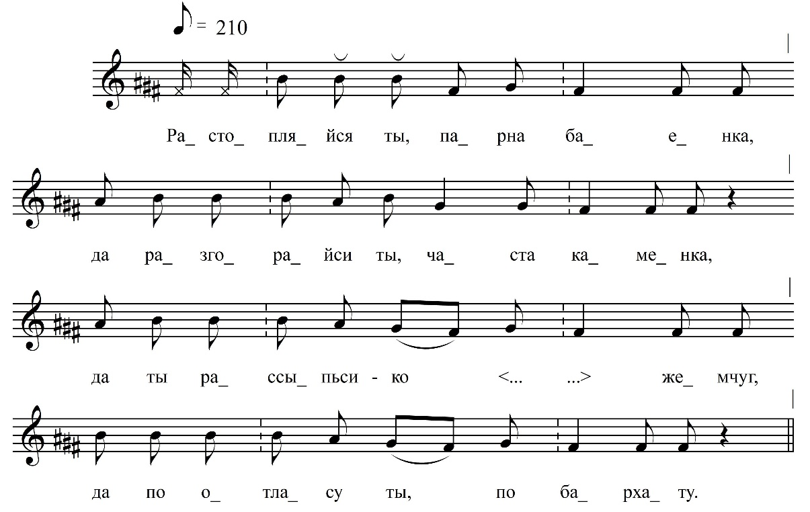

Растопляйся ты, парна баёнка,
Да разгорайси ты, часта каменка,
Да ты рассыпьси-ко <…> жемчу́г,
Да по отласу ты, по бархату,
Да по серебреному блюдечку.
Да ты разжалься, ты расплакайси,
Уж моя миленька подружунька,
Перёд своёй да род(ы)ной матушкой,
Да перед родненьким(ы) ты батюшком,
Чтобы простили тебя, бедненьку,
Чтоб пустили тебя в людюшки,
Да на чужую йти сторонушку.

ФНОЦ СПбГИК, ВхI-а.1/16
Запись (?).06.1974
д. Теребочево Вындиноостровского с/п Волховского р-на Ленинградской обл.
Инф. Ермолаева Клавдия Федоровна (1905)

